**Проект «Лекарственные растения»**

**Тема:** Лекарственные растения.

**Вид проекта:** Познавательно-творческий.

**Срок реализации:** Кротко-срочный (с 13.08.2018 по 17.08.2018).

**Участники проекта:** Жаркова Л.С. – воспитатель, дети 4 – 5 лет – группа №11.

**Актуальность:** Экологическое воспитание - одно из основных направлений в системе образования, это способ воздействия на чувства детей, их сознание, взгляды и представления. Дети испытывают потребность в общении с природой. Они учатся любить природу, наблюдать, сопереживать, понимать, что наша Земля не сможет существовать без растений, так как они не только помогают нам дышать, но и лечат от болезней. Мы должны беречь и сохранять их, уметь правильно пользоваться их лечебными свойствами.

На территории нашего детского сада в естественных условиях произрастает очень мало лекарственных растений, поэтому мы с детьми решили, изучить лекарственные растения, которые произрастают на площадке природы ДОУ.

Наблюдая и рассматривая растения в группе, на улице, и узнав, что обычные растения ближайшего окружения могут помочь здоровью человека, решили узнать об их значимости в жизни людей, их целебных свойствах. Поэтому вместе с воспитанниками и был разработан экологический проект «Лекарственные растения».

**Цель проекта:** Создание условий для ознакомления детей с миром целебных растений, формирование представления о роли растений в оздоровлении и сохранении здоровья человека.

**Задачи:**

• Расширять и формировать знания детей о лекарственных дикорастущих растениях, их ценности для здоровья, правил пользования.

• Активизировать словарь детей, побуждая их задавать вопросы, составлять рассказы-описания, сказки, загадки;

• Стимулировать желание применять в игровой деятельности полученные знания;

• Воспитывать у детей любознательность, бережное отношение к растениям, любовь к родному краю.

• Развивать речь: обогащать словарь, побуждать задавать вопросы, составлять рассказы-описания, загадки; развивать игровое творчество, смекалку.

**Методы исследования:**

• Исследовательские: опыты, вопросы проблемно-поискового характера, наблюдения;

• Наглядные: демонстрация картинок;

• Словесные: беседы, чтение литературы, консультации для родителей, объяснения, указания.

**Предполагаемый результат:**

• Прочитали отрывки из рассказов «Огород на опушке» А. Стрижева, А. Плешакова «Зеленые страницы» и др.;

• Дети знают и находят лекарственные растения;

• Умеют отгадывать загадки о них;

• Проявляют творчество в процессе рисования красками.

**Предполагаемые продукты проекта:**

• Оформление выставки рисунков «Лекарственные растения»;

• Создание альбома «Лекарственные растения» (гербарий).

**Содержание проекта:**

**I этап**

**1. Беседа «Лекарственные растения»**

**Цель:** выяснить представление детей о лекарственных растениях их отношений к ним, заинтересовать проблемой.

**2. Игра «Съедобное - Несъедобное»**

**Цель:** научить отличать съедобные растения от несъедобных, отличать одно лекарственное растение от другого (по внешнему виду, по строению). Воспитывать любовь к природе и бережное к ней отношение.

Материал: иллюстрации с изображением лекарственных растений.

**3. Чтение литературных произведений:**

• Чтение отрывков из рассказа «Огород на опушке» А. Стрижева.

• А. Плешакова «Зеленые страницы» и др.

• Заучивание загадок и стихов о растениях.

**4. Опыты и поисково-исследовательская деятельность:**

1. На территории детского сада ищем полезные растения.

**2.** Наблюдаем, как растут лекарственные растения.

3. Составление рассказов детей от имени растений (перевоплощение): «Я-подорожник…», «Я-ромашка…», «Я-крапива…».

**Цель:**развитие мышления, воображения, желание находить истинные причины явлений экспериментальным путем.

**II этап**

**1. Наблюдение «Ромашка»**

**Цель:** познакомить детей с лекарственным растением - ромашка, с ее внешним строением, рассказать о том, какую пользу приносит это растение человеку; рассмотреть листья, стебли, цветы, познакомить детей с тем, какие внешние условия необходимы ромашке, для того чтобы она росла.

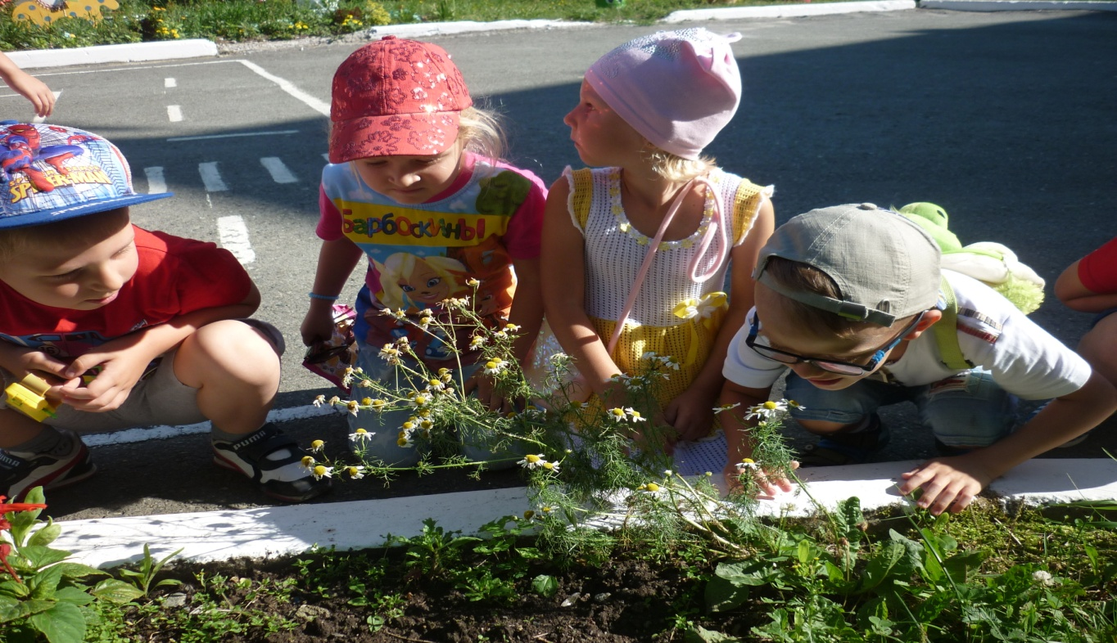

**2. Наблюдение «Наш верный друг – мать- мачеха»**

**Цели:** познакомить детей с лекарственным растением - мать- мачеха, с ее внешним строением, рассказать о том, какую пользу приносит это растение человеку; рассмотреть листья, стебли, цветы познакомить детей с тем, какие внешние условия необходимы мать - и - мачехи, для того чтобы она росла. Воспитывать любовь к природе и бережное к ней отношение.

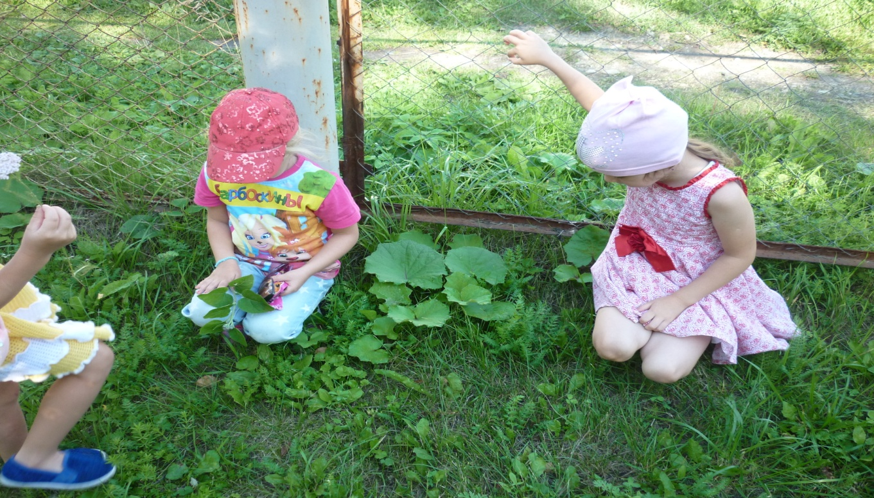

**3. Наблюдение «Лопух»**

**Цель:** познакомить детей с лекарственным растением - лопух, с его внешним строением, рассказать о том, какую пользу приносит это растение человеку; рассмотреть листья, стебли, познакомить детей с тем, какие внешние условия необходимы лопуху, для того чтобы он рос.

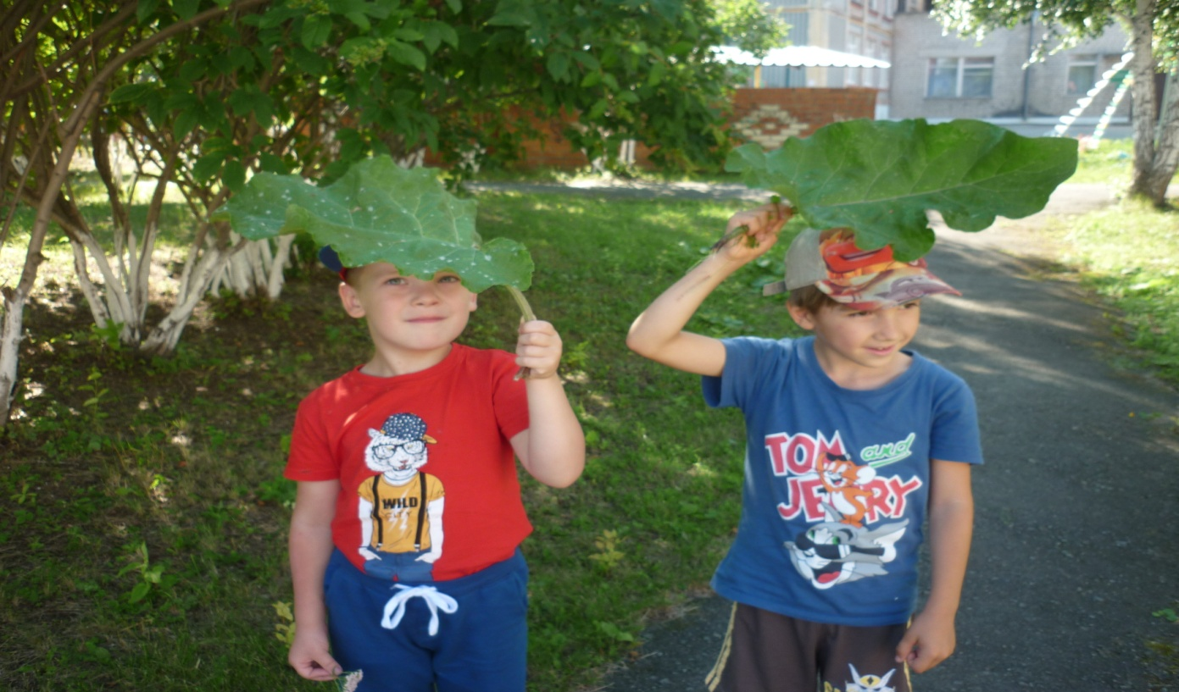

**4. Наблюдение «Крапива»**

**Цель:** познакомить детей с лекарственным растением - крапива, с ее внешним строением, рассказать о том, какую пользу приносит это растение человеку; рассмотреть листья, стебли познакомить детей с тем, какие внешние условия необходимы крапиве, для того чтобы она росла.

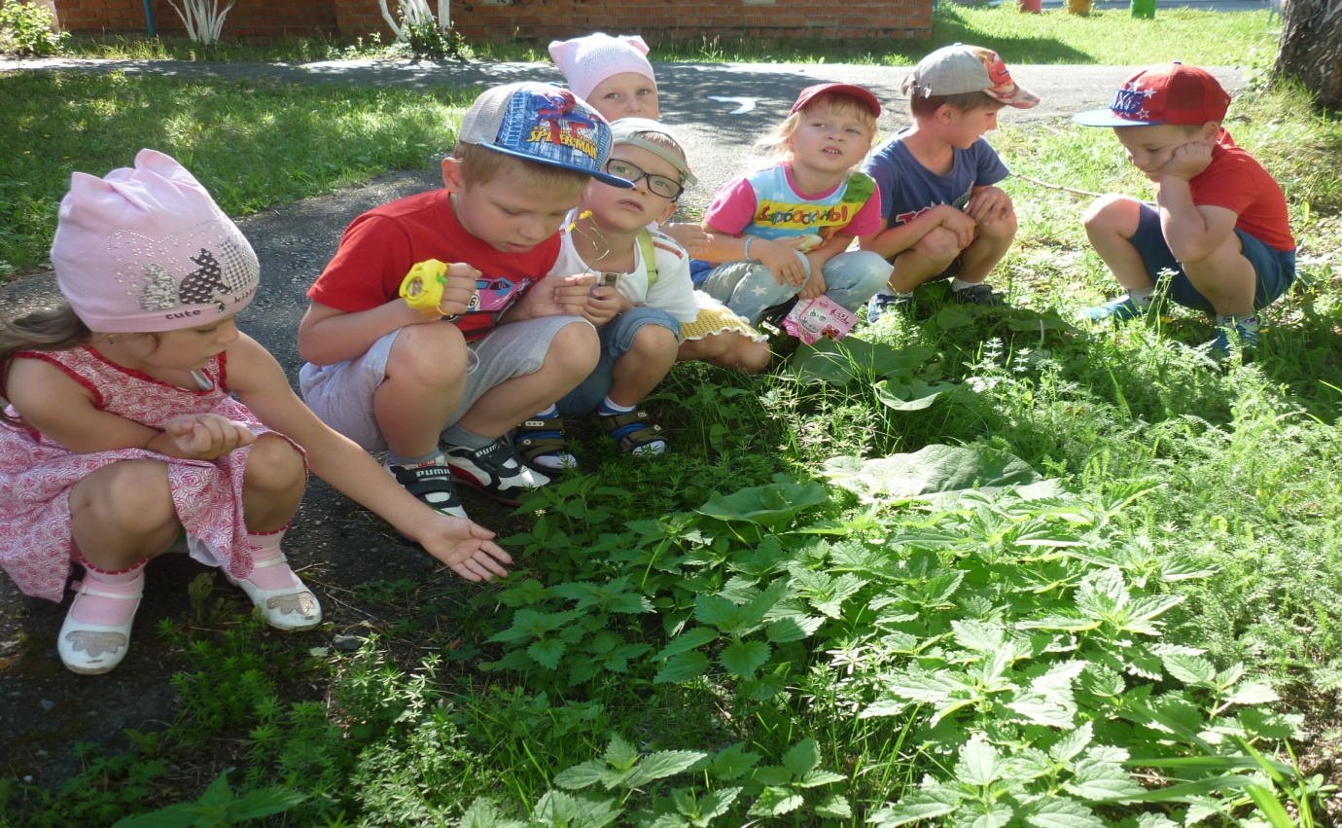

**5. Наблюдение «Пижма»**

**Цель:** познакомить детей с лекарственным растением - пижма, с ее внешним строением, рассказать о том, какую пользу приносит это растение человеку; рассмотреть листья, стебли, цветы, познакомить детей с тем, какие внешние условия необходимы пижме, для того чтобы она росла.

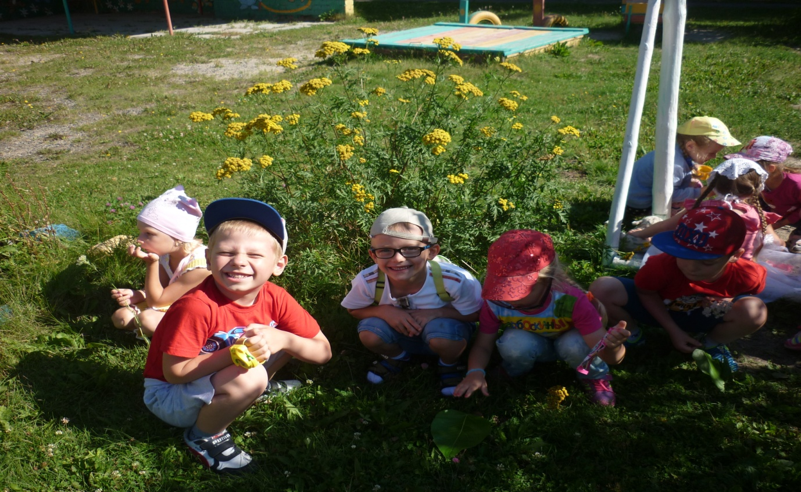

**6. Наблюдение «Тысячелистник»**

**Цель:** познакомить детей с лекарственным растением - тысячелистник, с его внешним строением, рассказать о том, какую пользу приносит это растение человеку; рассмотреть листья, стебли, цветы, познакомить детей с тем, какие внешние условия необходимы тысячелистнику, для того чтобы он рос.

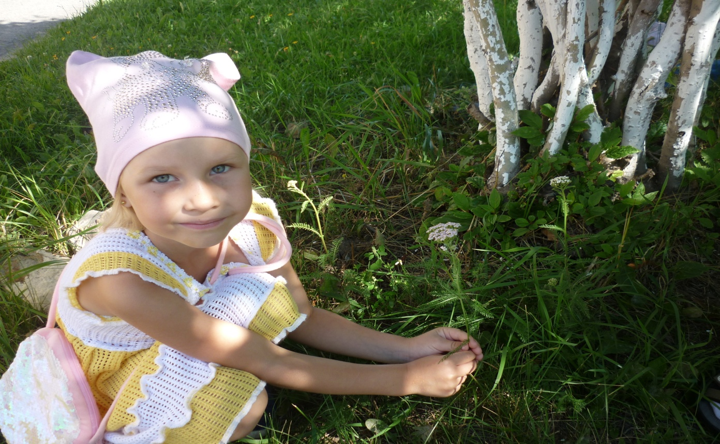

**7. Наблюдение «Календула»**

**Цель:** познакомить детей с лекарственным растением - календула, с ее внешним строением, рассказать о том, какую пользу приносит это растение человеку; рассмотреть листья, стебли, цветы, познакомить детей с тем, какие внешние условия необходимы календуле, для того чтобы она росла.

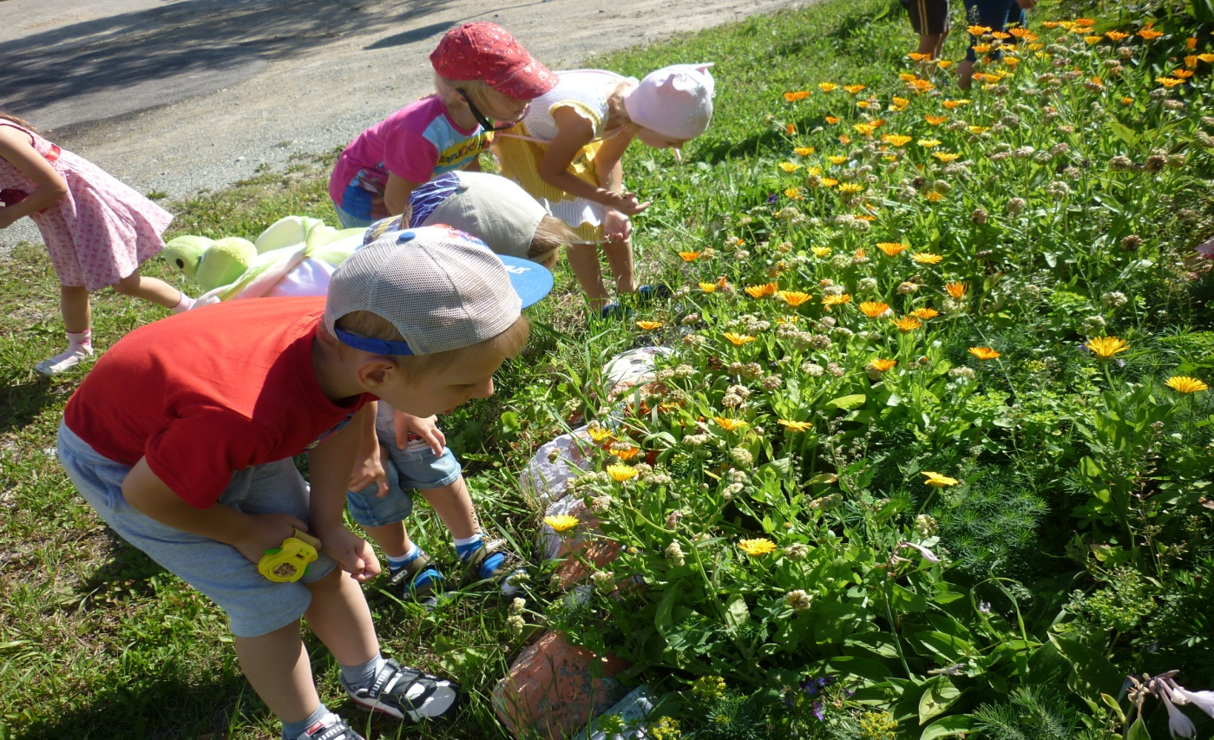

**8. Наблюдение «Одуванчик»**

**Цель:** познакомить детей с лекарственным растением - одуванчик, с его внешним строением, рассказать о том, какую пользу приносит это растение человеку; рассмотреть листья, стебли, цветы, познакомить детей с тем, какие внешние условия необходимы одуванчику, для того чтобы он рос.

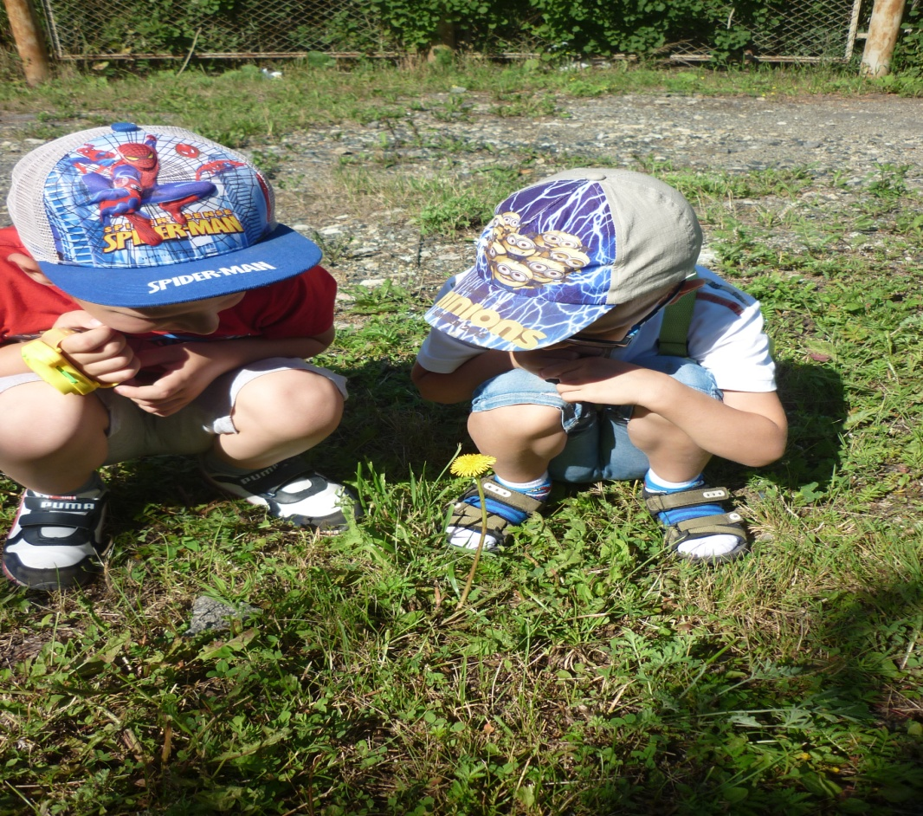

**9. Дидактическая игра «Вершки корешки»**

**Цель:** в игре познакомить детей с тем, какие части лекарственных растений используются для лечения.

*Одуванчик – листья, корень*

*Ромашка – цветы*

*Мать - и - мачеха – листья*

*Щавель – листья, стебель, молодые стрелки*

*Лопух – листья и корни*

**10. Целевая экскурсия по территории детского сада.**

**Цели:** познакомить детей с природным окружением нашего района, рассказать о многообразии трав, произрастающих в нашем районе, познакомить с тем какие лекарственные растения растут в нашем районе (ромашка, одуванчик, подорожник, и др.). Воспитывать любовь к природе и бережное к ней отношение.

**Предварительная работа:**

Беседы о пользе применения растений в лечебных целях, разучивание стихов, загадок, **пословиц, чтение детям сказок о лекарственных растениях, разные виды игр.**

**Словарная работа:** Отвар, настой, лекарственные растения.

**Ход экскурсии**

**Воспитатель:** Ребята, сегодня мы с вами, отправимся в необычное путешествие – Царство растений. Поможет нам в этом этот цветочек (показываю ромашку). Вы узнали его? Да, ребята это ромашка. Она поможет нам найти лекарственные растения, которые мы с вами знаем.

Цветами можно не только любоваться,

Ведь лес как сказочное царство!

Здесь кругом растут лекарства!

В каждой травке, в каждой ветке – и микстура и таблетки.

А зачем и как лечить, я могу вас научить!

**Воспитатель:** Вспомните, какие растения растут в ваших краях?

Я приготовила для вас загадки, а вы с помощью моих загадок отгадаете, и найдите эти растения.

1. Злая как волчица

Жжётся как горчица

Что это за диво?

Это же ….

Воспитатель: Правильно, конечно же, *крапива.*

Загадка следующая:

2. Каждый лист мой любит тропки

У обочины дорог

Он однажды людям добрым

Раны вылечить помог. *(Подорожник)*

Почему он так называется? Правильно, он растёт вдоль дорог.

3. Стоят в поле сестрички –

Жёлтый глазок, белые реснички. *(Ромашка)*

Это лечебный цветок. Вот несколько советов:

- Поласкай ромашкой рот и зубная боль пройдёт.

- Чай из ромашки с мёдом дают детям на ночь – сон будет крепким.

- Если вы поранились – можно промыть рану настоем из ромашки, чтобы смыть микробы.

- Если случится тебе простудиться, появится жар, придвинь к себе кружку, в которой дымится слегка горьковатый, душистый отвар…

Следующая загадка:

4. На зелёной хрупкой ножке

Вырос шарик на дорожке

Ветерочек прошуршал

И развеял этот шар. *(Одуванчик)*

**Воспитатель:** В одной старинной сказке говорится, что когда- то одуванчиков не было нигде – нигде. И людям было очень грустно встречать весну без красивых цветов. Вот и попросили они солнце «Подари нам красивые цветы». Улыбнулось солнце и послало на землю свои золотые лучи. Опустились эти лучи на весеннюю травку, заиграли солнечные зайчики и стали весёлыми жёлтыми цветами – одуванчиками. Растут одуванчики по всей нашей земле и в разных местах их и называют по- разному: то зубной травкой за их целебные свойства, то молочниками за белый, как молоко, сок, то пуховиками за их парашютики. А как ещё используют одуванчики?

**Дети:** Для повышения аппетита, для повышения авитаминоза делают салаты, варенье.

**Воспитатель:** Молодцы, ребята, вы справились с заданиями. Сегодня, я вижу, вы много узнали нового. Вы смогли увидеть, как растут в природе лекарственные растения. Это поможет вам в жизни. Теперь пришла пора возвращаться в детский сад.

**11. Занятия по ИЗО деятельности:**

- «Лекарственные растения» - рисование.

**Цель:** учить детей передавать характерные особенности лекарственных растений.

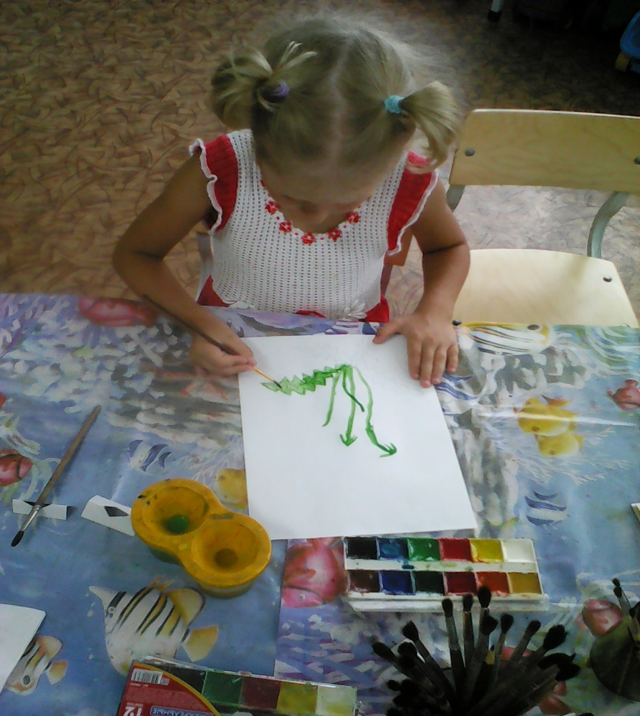

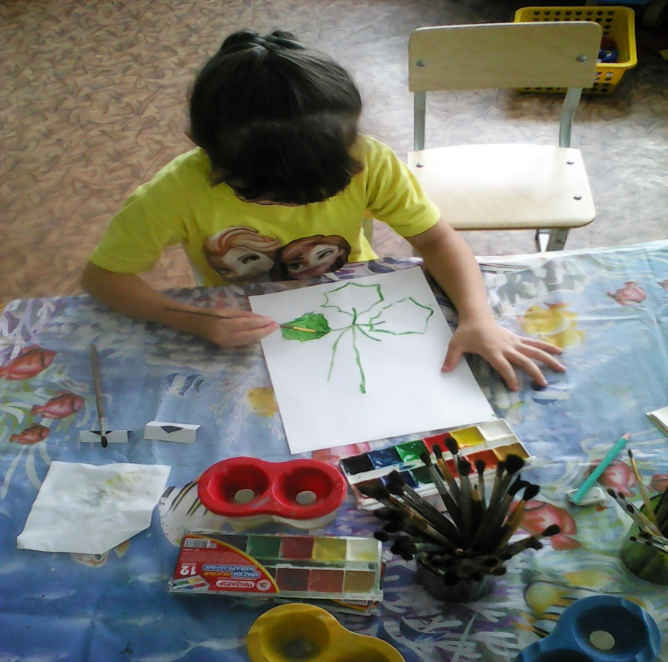

**Вывод:**В ходе исследовательской работы мы многое узнали. Все мы являемся частью природы и должны бережно относиться к ней. Мы решили, что надо выращивать лекарственные растения на своих участках и огородах, чтобы не наносить вреда природе. Тогда она предстанет перед людьми доброй, дарящей свои богатства и радость общения.

